Facilitator’s Guide
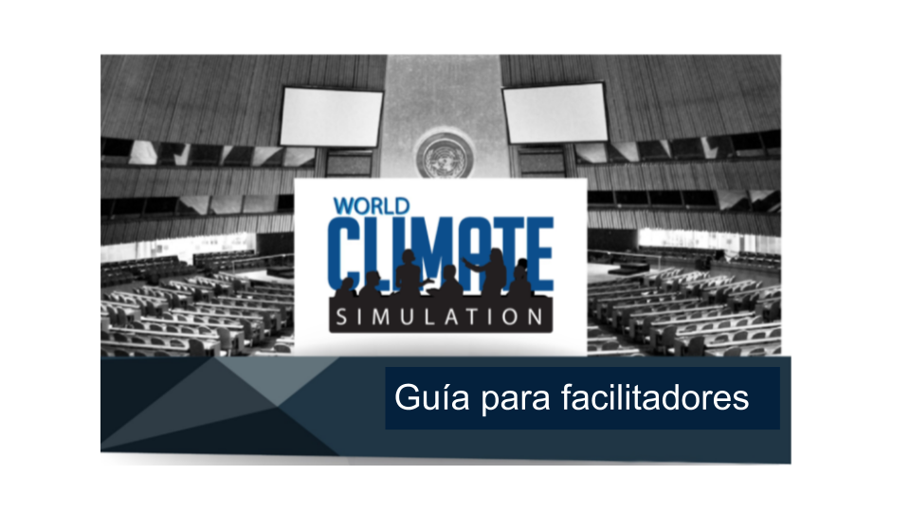

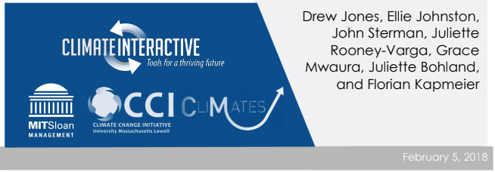February 5, 2018

Bienvenido
Felicitaciones por emprender el importante trabajo de involucrar a los participantes en trabajar para lograr un clima estable a mediante Ejercicio Climático Mundial / World Climate.

World Climate es un juego de roles de negociación climática que explora la ciencia y la geopolítica de los acuerdos internacionales sobre cambio climático, y se basa en una simulación por computadora de la dinámica del sistema climático, C-ROADS, que ha influido en las negociaciones globales reales.

World Climate ha sido interpretado por más de 30,000 personas, desde estudiantes de escuela secundaria hasta funcionarios de las Naciones Unidas en docenas de países en todo el mundo. Al facilitar World Climate para un grupo, tiene la oportunidad de ayudar a los participantes a obtener información sobre las causas del cambio climático y ver la posibilidad de éxito al abordar el desafío climático.
Mientras lee esta guía, entienda que puede modificar este ejercicio para adaptarse a muchos propósitos y programas, o usarlo exactamente como se indica a continuación.
También tiene otros recursos disponibles, que incluyen:
• Video para facilitadores,
• Videos de expertos que liderando el juego de roles,
• Una guía de referencia y preguntas frecuentes para la simulación por computadora que enmarca el ejercicio.
Estos recursos y más se pueden encontrar en los recursos para la página del facilitador del Clima Mundial: https://www.climateinteractive.org/tools/world-climate/instructor- resources/
Si ejecuta un Ejercicio Climático Mundial, háganoslo saber registrándolo: https://www.climateinteractive.org/programs/world-climate/register-event/. Esto nos ayudará a realizar investigaciones sobre el impacto, así como a rastrear la difusión de nuestras herramientas.
¡Gracias!

Tabla de Contenidos
Sinopsis del Ejercicio de Cambio Climático ................................................................................. 4
Propósitos ........................................................................................................................................ 4
Preparación y setup ........................................................................................................................ 5
C-ROADS World Climate Software ............................................................................................. 13
Principales desafíos de facilitación …........................................................................................... 14
Pasos ................................................................................................................................................ 14
Tips avanzados de facilitación ....................................................................................................... 29
Secuencia de juego ......................................................................................................................... 31
Variaciones ..................................................................................................................................... 32
Apéndice A: Usando C-ROADS ................................................................................................... 32
Apéndice B: Explicando los insights de la baňera de Carbón…................................................ 34
Apéndice C: Checklist para planificar un evento de World Climate ….................................... 36
Apéndice D: Comunidad ............................................................................................................... 38
Apéndice E: Contactenos .............................................................................................................. 38

Esta guía para facilitadores brinda sugerencias detalladas sobre cómo facilitar un evento del Ejercicio de Clima Mundial y concientizar sobre los puntos clave a los participantes.

Sinopsis del Ejercicio de Cambio Climático:
Diga a los participantes que usted es el Secretario General de la ONU o el Secretario Ejecutivo de la Convención Marco de las Naciones Unidas sobre el Cambio Climático (CMNUCC) y que ellos son delegados que representan a naciones de todo el mundo encargadas de limitar el calentamiento global a no más de dos grados Celsius por encima de la temperatura media global preindustrial.
Divídalos en grupos y descríbales brevemente sus grupos de países. Dígale a los "Otros países en desarrollo" que se sienten en el piso. Muestre el simulador mundial de clima C-ROADS y guíe a los delegados a través de los conceptos básicos de la ciencia del clima. Muestre a cada grupo su propia línea de emisiones y la temperatura futura resultante.
Indique a los participantes que deben elegir un año para frenar el crecimiento de las emisiones de dióxido de carbono (CO2), un año para comenzar a reducir las emisiones, y qué tan rápido las reducirán. Escuche los discursos explicando las propuestas de cada grupo. Pregúnteles qué temperatura resultaría de sus acciones propuestas. Ingrese los compromisos de cada delegación en el simulador C-ROADS y muestre el escenario resultante. Discute los resultados.
Permita que los grupos negocien y propongan nuevas acciones. Ejecute la simulación con cada nueva ronda de compromisos.
Cuando se llegue en C-ROADS a un escenario en donde las emisiones de CO2 son aproximadamente planas pero con una temperatura media global creciente, y demuestre cuán contrario a la intuición es este resultado.
Introduzca la vista de la bañera del dióxido de carbono en la atmósfera (consulte el Apéndice B) y explique que la temperatura solo disminuye, si las emisiones son menores que las remociones.
Permita que los grupos tengan 2 o 3 rondas de negociaciones para lograr el objetivo de mantenerse por debajo de los 2 grados Celsius por encima de los niveles preindustriales.
Después de las negociaciones, invite a todos a salir de sus roles y realice el debriefing, que es el principal momento de reflexión y aprendizaje. Si no mantuvieron el aumento de temperatura por debajo de 2 grados, tome tiempo para mostrar que sería necesario para lograrlo. Luego haga clic en los siguientes temas: 1) sus sentimientos, 2) el mundo real de las negociaciones en la ONU, 3) insights sobre la bañera de carbono, la velocidad y escala de acción, la tragedia de los comunes y la justicia social, 4) esperanza y 5) su propio posible papel en este desafío.

Propósitos:
Al facilitar el Clima Mundial, tenga en mente tres propósitos:

1. Insights y comprensión.
El ejercicio de Cambio Climático ofrece una oportunidad para que los participantes adquieran conocimientos sobre el sistema climático y de carbono, así como sobre la dinámica geopolítica social e internacional del desafío climático. Las ideas específicas se enumeran más adelante en esta guía.

2. Aprendizaje y Liderazgo.
Proporcione una experiencia no dogmática para que los participantes piensen y exploren, por sí mismos, sobre su posible papel en el tratamiento del cambio climático y experimenten en un ambiente de juego de roles cómo abogar por una acción positiva.

3. Difusión.
Brinde a los participantes la oportunidad de tomar lo que han aprendido y
tradúzcalo a la acción del mundo real, incluido liderar el Clima Mundial con otra audiencia.

Preparación y configuración

Tiempo requerido:
Recomendamos tres horas para toda la sesión, dos horas para el ejercicio de rol y una hora para el informe. Para las configuraciones de clase con tiempo limitado, puede estirar el ejercicio durante varios días. También es posible una versión abreviada de 30-60 minutos con juegos de rol limitados y sin negociación (incluso en un entorno de seminario web en línea), aunque es una experiencia de aprendizaje menos impactante.
También hemos adaptado el juego a un formato de presentación menos interactivo que puede adoptar cuando tiene un grupo mucho más grande (por ejemplo, para 400 personas en Suecia) o una cantidad de tiempo mucho más corta (por ejemplo, en 17 minutos para una charla TEDx) .

Dividir a los participantes

Hay dos formas principales de dividir a los participantes para que jueguen World Climate:
Seis regiones: esta versión permite grupos más grandes (más de 18 personas) y permite una mayor participación de todas las personas. Los participantes se dividen en equipos de negociación que representan a China, los Estados Unidos, la Unión Europea, la India, otros países desarrollados y otros países en desarrollo (véase el cuadro 1). Usando el software C-ROADS-World Climate, las promesas de estos 6 equipos pueden ingresarse en el simulador y analizarse a lo largo del ejercicio.
Tres regiones: esta versión es buena para grupos pequeños (6-18 personas) o para ejercicios con menos tiempo. Los participantes se dividen en países desarrollados, países en desarrollo A (China, India, Sudáfrica, México, Brasil, Indonesia) y países en desarrollo B (Bangladesh, Pakistán, sureste de Asia, las naciones más pobres de Central y América del Sur, la mayoría de las naciones africanas, las naciones insulares del Pacífico, el Océano Índico y el Caribe, y gran parte del Medio Oriente) (ver Tabla 2). También para esta versión usas el simulador C-ROADS para ingresar y analizar las decisiones que toman los equipos.

Tabla 1 - Agrupaciones de seis regiones para el clima mundial
Seis regiones: | Categorías MEF | Regiones MEF | Naciones individuales
Estados Unidos (EE. UU.) | Naciones desarrolladas en el Foro de las principales economías (MEF) | Estados Unidos (EE. UU.) | Estados Unidos (EE. UU.)
Unión Europea (UE) |  | Unión Europea (UE) 27 (EU27) (más Islandia, Noruega y Suiza) | Austria, Bélgica, Bulgaria, Chipre, República Checa, Dinamarca, Estonia, Finlandia, Francia, Alemania, Grecia, Hungría, Irlanda, Italia, Letonia, Lituania, Luxemburgo, Malta, los Países Bajos, Polonia, Portugal, Rumania, Eslovaquia, España, Suecia y el Reino Unido, Islandia, Noruega y Suiza. (incluye a la ex Checoslovaquia)
Otros países desarrollados |  | Rusia | Rusia (incluye fracción de la antigua URSS)
 |  | Canadá | Canadá (incluye el resto de otros Estados Unidos)
 |  | Japón | Japón
 |  | Australia | Australia
 |  | Corea del Sur | Corea del Sur
 | Desarrollado Non MEF | Nueva Zelanda | Nueva Zelanda
 |  | Otra Europa del Este | Albania, Bosnia y Herzegovinia, Croacia, Macedonia, Eslovenia, Armenia, Azerbaiyán, Bielorrusia, Georgia, Kazajstán, Kirguistán, Tayikistán, Turkmenistán, Ucrania, Uzbekistán (incluye a la ex Yugoslavia y fracción de la ex URSS)
China | Naciones en MEF | China | China
India |  | India | India
 |  | Indonesia | Indonesia
Otros países en desarrollo |  | Brazil | Brazil
 |  | Sudáfrica | Sudáfrica
 |  | Mejico | Mejico
 | Otros países en desarrollo no MEF | Otros grandes países en desarrollo de Asia | Filipinas, Tailandia, Taiwán, Hong Kong, Malasia, Pakistán, Singapur
 |  | Medio Oriente | Bahrein, Irán, Iraq, Israel, Jordania, Kuwait, Líbano, Omán, Qatar, Arabia Saudita, Siria, Turquía, Emiratos Árabes Unidos, Yemen, Cisjordania y Gaza (Territorio ocupado).
 |  | Otros países en desarrollo de América Latina | Argentina, Chile, Colombia, Perú, Uruguay, Venezuela, Bolivia, Costa Rica, Cuba, Rep. Dominicana, Ecuador, El Salvador, Guatemala, Haití, Honduras, Jamaica, Nicaragua, Panamá, Paraguay, Puerto Rico, Trinidad y Tobago. Y las islas del Caribe
 |  | Otra África | Argelia, Angola, Benin, Botswana, Burkina  Faso, Burundi, Camerún, Cabo Verde, República Centroafricana, Chad, Islas Comores, Congo, Costa de Marfil, Djibouti, Guinea Ecuatorial, Eritrea y Etiopía, Gabón, Gambia, Ghana, Guinea, Guinea Bissau, Kenia, Lesotho, Liberia , Libia, Madagascar, Malawi, Malí, Mauritania, Mauricio, Marruecos, Mozambique, Namibia, Níger, Nigeria, Reunión, Ruanda, Santo Tomé y Príncipe, Senegal, Seychelles, Sierra Leona, Somalia, Sudán, Sudán del Sur, Swazilandia, Tanzania, Togo, Túnez, Uganda, Zaire, Zambia, Zimbabwe, Mayotte, Santa Elena, Sahara Occidental.
 |  | Otros pequeños Asia | Bangladesh, Birmania, Nepal, Sri Lanka, Afganistán, Camboya, Laos, Mongolia, Corea del Norte, Vietnam, 23 pequeñas naciones de Asia del Este.

Tabla 2 - Agrupación de tres regiones para el clima mundial

Tres Regiones | Naciones individuales
Países desarrollados | Estados Unidos (EE. UU.)
 | Austria, Bélgica, Bulgaria, Chipre, República Checa, Dinamarca, Estonia, Finlandia, Francia, Alemania, Grecia, Hungría, Irlanda, Italia, Letonia, Lituania, Luxemburgo, Malta, los Países Bajos, Polonia, Portugal, Rumania, Eslovaquia, España, Suecia y el Reino Unido, Noruega y Suiza. (incluye a la ex Checoslovaquia)
 | Rusia, Albania, Bosnia y Herzegovinia, Croacia, Macedonia, Eslovenia, Armenia, Azerbaiyán, Bielorrusia, Estonia, Georgia, Kazajstán, Kirguistán, Tayikistán, Turkmenistán, Ucrania, Uzbekistán (incluye ex Yugoslavia y la URSS)
 | Canadá (incluye el resto de otros Estados Unidos)
 | Australia
 | Nueva Zelanda
 | Japón
 | Corea del Sur
Países en desarrollo A | China
 | India
 | Indonesia, Filipinas, Tailandia, Taiwán, Hong Kong, Malasia, Pakistán, Singapur
 | Brasil
 | Sudáfrica
 | Méjico
Países B en desarrollo | Bahrein, Irán, Iraq, Israel, Jordania, Kuwait, Líbano, Omán, Qatar, Arabia Saudita, Siria, Turquía, Emiratos Árabes Unidos, Yemen, Cisjordania y Gaza (Territorio ocupado)
 | Argentina, Chile, Colombia, Perú, Uruguay, Venezuela, Bolivia, Costa Rica, Cuba, Rep. Dominicana, Ecuador, El Salvador, Guatemala, Haití, Honduras, Jamaica, Nicaragua, Panamá, Paraguay, Puerto Rico, Trinidad y Tobago. e Islas del Caribe
 | Argelia, Angola, Benin, Botswana, Burkina Faso, Burundi, Camerún, Cabo Verde, República Centroafricana, Chad, Islas Comores, Congo, Côte d'Ivoire, Djibouti, Equatorial Guinea, Eritrea and Ethiopia, Gabon, Gambia, Ghana, Guinea, Guinea Bissau, Kenya, Lesotho, Liberia, Libya, Madagascar, Malawi, Mali, Mauritania, Mauritius, Morocco, Mozambique, Namibia, Niger, Nigeria, Reunion, Rwanda, Sao Tome & Principe, Senegal, Seychelles, Sierra Leone, Somalia, Sudan, South Sudan, Swaziland, Tanzania, Togo, Tunisia, Uganda, Zaire, Zambia, Zimbabwe, Mayotte, Saint Helena, West Sahara
 | Bangladesh, Burma, Nepal, Sri Lanka, Afghanistan, Cambodia, Laos, Mongolia, N. Korea, Vietnam, 23 Small East Asia nations

Roles de facilitación
El Ejercicio de Clima Mundial es más atractivo e impactante cuando los facilitadores y los participantes desempeñan un papel activo. Como facilitador principal (o único), desempeñará el papel de Secretario General de la ONU o Secretario Ejecutivo de la Convención Marco de las Naciones Unidas sobre el Cambio Climático (CMNUCC). Si es posible, solicite a los cofacilitadores que lo ayuden a aligerar su carga y les dé la oportunidad de aprender a facilitar. También puede resultarle útil colaborar con alguien que tenga conocimientos y habilidades que complementen los suyos (por ejemplo, un científico o un educador en ciencias puede colaborar con alguien que esté más familiarizado con las políticas, la economía o los negocios).
Algunos ejemplos de funciones de facilitación adicionales son:
1. Líder técnico del Programa de las Naciones Unidas para el Medio Ambiente (PNUMA): puede solicitar un asistente para ejecutar la computadora y posiblemente explicar la salida del modelo y la ciencia del clima.
2. Ombudsman: invite a un colega a trabajar con usted para ayudar a negociar un trato.
3. Asesores técnicos: los colegas que han jugado el juego antes pueden ayudar a los equipos averiguan las reglas y les aconsejan sobre cómo jugar bien.
4. Reflectores: un asistente puede escribir citas interesantes que oyen por casualidad. Estas citas pueden ser útiles para el informe.

Preparación del facilitador
Además de revisar esta guía, explore los videos y videos de orientación de otros ejercicios del clima mundial: https://www.climateinteractive.org/tools/world-climate/videos/
Escriba la agenda de su evento y practique lo que va a decir.
Para más información sobre los conceptos de sistemas detrás de World Climate, tome el curso en línea "The Climate Leader".

Familiarízate con la ciencia del clima
Es importante para usted como facilitador tener un conocimiento básico sobre el cambio climático, la ciencia, las causas, los impactos y la política de su región y a nivel mundial. Además de los recursos que brindamos en nuestro sitio web, hay muchos otros recursos sobre cambio climático en Internet con los que puede familiarizarse antes. Familiarícese con las diapositivas para usar en la sesión de informe y úselas para preparar una presentación personalizada para sus participantes

Preparación del salon:
En la sala debe haber:
• Mesas y sillas o áreas en el piso para los equipos. Cada mesa o área debe tener:
o Una etiqueta con el nombre del grupo (sobre la mesa del grupo),
o Instrucciones confidenciales para cada delegacion (aproximadamente una por equipo)
miembro),
o 2-3 Formularios de propuesta.
• Una computadora con acceso al simulador C-ROADS World Climate (descargado a la computadora local o en línea) y diapositivas de PowerPoint, un proyector y una pantalla en el centro del área frontal.
• Una pizarra blanca (o grandes pedazos de papel) con una grilla grande para que los participantes escriban sus compromisos que todos pueden leer desde sus asientos (figura 1).
• Un rotafolio con diagramas prediseñados (figuras 2 y 3).
• Una lona azul cerca del área donde se ubicarán los "Otros países en desarrollo", que se usará para simbolizar el aumento del nivel del mar.
• En algún lugar fuera de la vista, como fuera de la habitación o en la parte posterior, guarde su ropa o accesorios más formales para actuar como Secretario General de la ONU o como Secretario Ejecutivo de la CMNUCC, por ejemplo, un corbata, un blazer o un pañuelo.
Aunque esto es lo que hemos encontrado que funciona mejor para nosotros después de muchos eventos, siempre puede mezclar y combinar piezas para satisfacer sus necesidades.

Cuadro resumen de compromisos propuestos

 | Año pico de emisiones | Año comienzo reducción de emisiones | Porcentaje de reducción anual de emisiones (%/anio) | Prevención Deforestación  (0-100% = max esfuerzo, cero emisiones) | Promover  Aforestación  (0-100% = max esfuerzo, cero emisiones) | Contribución o pedido, al Fondo Verde del Clima  (1000 millones USD / año)
Estados Unidos
Unión Europea
Otros desarrollados
China
India
Otros en desarrollo
Ejemplo | 2075 | 2085 | 1.0%/ año | 80% | 10% | $10 (1000 millones USD / año)
Figura 1

Señales de disparidad de riqueza global.

Para los países más ricos, instale sus mesas con un mantel, flores, bolígrafos, cuadernos de notas y refrigerios. Estos detalles son para simbolizar la riqueza relativa del equipo que se sentará aquí: el mundo desarrollado (o los EE. UU., La UE y otros grupos de países desarrollados). Para los países moderadamente ricos, instale sillas pero no mesas. Luego, haga que el grupo de negociación Otro desarrollo se siente en el piso, quizás con una silla para el líder rico del grupo. (Nota: aunque parezca poco tradicional en entornos profesionales, casi siempre le pedimos a este grupo que se siente en el piso, incluso en entornos comerciales). Si incluye grupos auxiliares, puede ofrecer dulces o dinero falso al lobby de combustibles fósiles y suministro de señal a los activistas climáticos. Si bien son opcionales, los accesorios hacen que los papeles sean más auténticos y hacen que el juego sea más atractivo.

Impresión

Versión de 6 regiones:

 | Documentos | Número de copias | Simple faz /Doble faz
1 | Instrucciones confidenciales para cada delegación. | Número de asistentes dividido por 6* | Doble cara
2 | Tarjetas identificadoras para cada mesa de cada delegación. | 1 por delegación | Simple faz, impreso en una cartulina gruesa plegable
3 | Formularios para propuestas | 12 formulario | Simple faz
4 | Formulario encuesta PRE | Uno por persona | Doble cara
5 | Formulario encuesta POST | Uno por persona | Doble cara

* Ajuste acorde si agrega roles adicionales (por ejemplo, si incluye Lobbistas de los combustibles fósiles, Activistas climáticos y / o Periodistas / medios).
Los documentos actualizados están disponibles de forma gratuita en el sitio web Climate Interactive: https://www.climateinteractive.org/programs/world-climate/instructor- resources/briefing-materials/

Otros artículos para traer
• Ropa formal para roles
• Sábana o lona azul claro
• Bandera de la ONU o banderas de países
• Flores, jarra de agua, vasos, blocs de notas, lápices, frutas o bocadillos de algún tipo, y manteles
• Papel o pizarras con diagramas prediseñados
Para dibujar en papel o pizarras, publicar en una pared o proyectar:
A. Tabla de entrada de compromisos (figura 1, página 9). Dibuja lo suficientemente grande como para todos pueden ver desde sus asientos.
B. Gráfico de temperaturas futuras (figura 2). Gráfico de BAU hasta la fecha para
temperatura global y varias trayectorias posibles que podrían resultar de las propuestas colectivas. Use esto para sondear a la audiencia sobre el efecto que tendrán sus propuestas antes de ejecutar la simulación por computadora para ver los resultados.
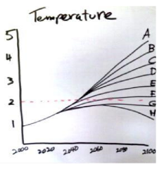
Figura 2
C. Dibujo de la bañera (figura 3) para ilustrar la relación entre las emisiones, las absorciones y la concentración atmosférica de CO2. (ver el Apéndice B).
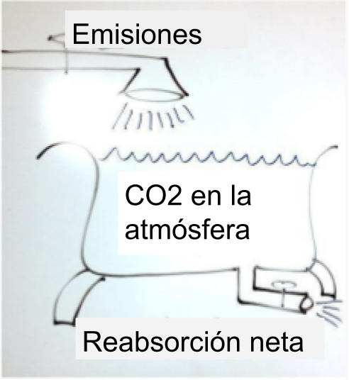
Figura 3
Tenga en cuenta varias características del dibujo de la bañera: la cantidad de agua que fluye dentro de la bañera debe exceder el flujo de salida de la bañera. Y la inclusión de la palabra "Neta" en "Reabsorción neta" es importante.

Invitar a los medios
Cuando sea apropiado, recomendamos invitar a los medios, bloggers o videógrafos a un evento y / o lanzar un comunicado de prensa sobre el evento. También puede producir sus propios imágenes y videos tomando fotos, videos y escribiendo sobre su experiencia (o haga que los participantes ayuden).
Para muchos, los juegos de rol como el Ejercicio de Cambio Climático / World Climate son un nuevo enfoque de aprendizaje que ofrece la oportunidad de conectar a las personas con un problema global que puede parecer abstracto. Por favor, comparta qué medios obtiene con Climate Interactive enviando un correo electrónico a info@climateinteractive.org.

Ejemplos pasados ​​incluyen:
• Periódico local en Alemania
• En la Unión de Ciencia Geofísica Americana

Software “C-ROADS World Climate” para el Ejercicio de Cambio Climático

El software “C-ROADS World Climate” permite calcular los impacto de los compromisos propuestos en la concentración de CO2 atmosférico, temperatura media global, acidificación de los océanos y en el aumento del nivel del mar. C-ROADS World Climate fue lanzado en octubre de 2016 y reemplaza a C-Learn y C-ROADS (ahora llamado C-ROADS Pro) como la versión recomendada para su uso con en el Ejercicio de Cambio Climático. Consulte el Apéndice A para obtener instrucciones sobre cómo acceder y configurar C-ROADS World Climate.

 | Características del software “C-ROADS World Climate”
¿Número de regiones posibles? | 1, 3 o 6
Se ejecuta en línea? | Si
Descargar al escritorio? | Windows o Mac
Customización de las propuestas de compromiso? | No
Idiomas | Inglés, francés, español, alemán y turco
URL | https://www.climateinteractive.org/tools/c-roads/

Principales obstáculos de facilitación
Luego de hacer cientos de veces el Ejercicio de Clima Mundial para grupos que varían desde estudiantes de ciencias de doce años hasta funcionarios europeos del clima y científicos ganadores del Premio Nobel, hemos descubierto que los principales desafíos de la facilitación son:

1. Esté abierto a las reacciones emocionales, no sólo a los conocimientos técnicos.

El Ejercicio de Cambio Climático World Climate involucra profundamente a los participantes en el pensamiento analítico y cuantitativo (por ejemplo, negociar, calcular, crear estrategias) y en sentimientos de empatía y aspiración (por ejemplo, ver la perspectiva de los demás, enfrentar hechos difíciles, cultivar la esperanza). Ofrecer una oportunidad para que los participantes exploren las respuestas analíticas y también afectivas a la experiencia profundizará su comprensión del cambio climático.

2. Transmita un clima de esperanza y la posibilidad.

La física del sistema de carbono y clima combinado con la dificultad de la toma de decisiones internacionales puede hacer que la tarea global se sienta abrumadora. Por lo tanto, durante el juego, desempeñe el papel del liderazgo optimista de la ONU, animando a las partes a trabajar arduamente para llegar a un acuerdo mejor. Luego, durante el informe, siga la guía que se detalla en este documento para cultivar un sentido de posibilidad en el grupo y comparta sus propias razones para tener esperanza.

3. Facilite, en lugar de dar una conferencia.
Comparta lo suficiente sobre el sistema climático, el ciclo del carbono, la dinámica internacional, el proceso de la ONU y otros asuntos (nota: no es necesario que enseñe todos estos temas), pero no demasiados detalles. Discuta lo menos posible. Configure a los participantes para que aprendan a través del proceso del juego, se esfuercen personalmente y se involucren tanto como sea posible. El Ejercicio de Cambio Climático ofrece una oportunidad para salir de los modos convencionales de aprendizaje y acceder a vías de aprendizaje más profundas y activas. Intente alejarse del papel de "conferenciante" y, en cambio, asuma el rol de facilitador o guía. Usa el juego para despertar el interés y generar preguntas. A lo largo del juego, intercala presentaciones cortas con juegos de roles. Asegúrese de incluir tiempo para un debate en profundidad durante la sesión final de presentación de informes para generar información sobre las claves de inicio.

Pasos

1. Bienvenida a los participantes
Para esta sección, vista de manera más informal. Por ejemplo, aún no te pongas una chaqueta, corbata o bufanda que podría vestir cuando asuma el rol de Secretario General de la ONU o Secretario Ejecutivo de la CMNUCC.
Idealmente, le dará la bienvenida al grupo en una habitación separada de la sala principal, de modo que cuando ingresen a la sala, comenzarán a interpretar sus papeles. Si esto no es posible, pídales a los participantes que se sienten en las sillas, pero que no los muevan. Las personas que no tienen una silla pueden pararse o sentarse en el piso.
Pídales a los participantes que desempeñen sus roles completamente hasta donde entiendan cuando comiencen las negociaciones.
Dígale al grupo que la simulación contendrá elementos que son tanto realistas como poco realistas.
Algunos elementos realistas incluyen: habrá fechas límites vinculantes, el comportamiento del sistema biogeoquímico mundial estará determinado por nuestra mejor comprensión científica, y existen diferencias entre las regiones del mundo. La simulación C-ROADS se usa para informar a los principales tomadores de decisiones y negociadores en las negociaciones climáticas reales durante muchos años.
Los elementos poco realistas incluyen: El juego está muy simplificado y es mucho más diferente a una negociación real de la ONU que similar a uno.
Como tal, dígale al grupo que pueden usar este "mundo virtual" para experimentar con acuerdos internacionales y tratos que serían imposibles de explorar en negociaciones reales.

2. Asignar participantes a equipos
Los equipos pueden dividirse antes del evento o cuando lleguen. La ventaja de asignar equipos por adelantado es que puede proporcionarles sus materiales informativos para que los revisen de antemano y que puedan investigar la posición negociadora de su nación o región. El juego también funciona igual si entrega los materiales informativos después de la bienvenida y antes de la apertura oficial de las negociaciones.
Cuando el grupo de participantes incluye un alto nivel de diversidad de antecedentes internacionales y / o políticos, asigne a las personas roles que estén lo más cerca posible de su experiencia vivida. Hacerlo brinda una oportunidad para que los jugadores vean el mundo desde una nueva perspectiva y puede ampliar enormemente su comprensión de los factores geopolíticos y sociales de la toma de decisiones. Puede dividir a las personas pidiéndoles a los participantes que se paren al lado de la nación, región o grupo de presión con el que más se identifican. Luego, asígnelos al grupo que sea más diferente. Asegúrese de que los defensores más enérgicos de (o representantes reales de) los países del mundo en rápido desarrollo (por ejemplo, China e India) desempeñen el papel del mundo desarrollado. Del mismo modo, pon a las personas que se identifican con los países más ricos en los roles de las naciones en desarrollo, sentados en el piso.

Pídales a los participantes que se sienten en sus áreas y se presenten y lean el material informativo de su grupo durante varios minutos. Mientras conversan, agregue sus características de vestimenta más formales.

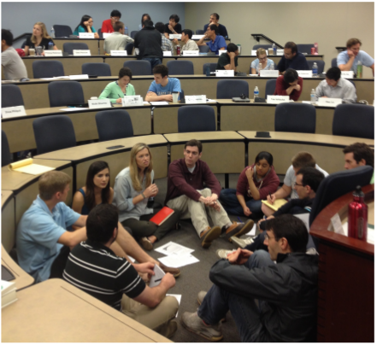
Arriba: Configuración de la sala para el Ejercicio de Cambio Climático, en una escuela de negocios. "Otros Países en desarrollo" (compuesto principalmente por estudiantes norteamericanos y europeos), en la sala. "Estados Unidos" (compuesto principalmente por estudiantes indios y chinos), en la fila superior.

3. Presente las Negociaciones
Al volver a convocar al grupo, cambie su actitud para reflejar una actitud seria, orientada a resultados y sensata. Párate al frente de la habitación. No sonríes Detenga rápidamente cualquier conversación lateral pidiendo a los delegados que se centren en la tarea en cuestión. Esto ayuda a todos los participantes a sumergirse rápidamente en sus roles.
Lo más brevemente posible, preséntese como Secretario General o Secretario Ejecutivo de la CMNUCC, y establezca el contexto. Afirme que el cambio climático es un gran desafío y que las naciones del mundo deben crear un plan para abordarlo. Si es necesario, incluya una breve conferencia sobre la ciencia del clima para presentar el caso. Hemos proporcionado diapositivas de presentación de PowerPoint para ayudarlo a facilitar. Exprese su decepción de que a pesar de más de 20 reuniones mundiales desde 1992, no hayan logrado un acuerdo que aborde el cambio climático lo suficiente. P.ej.,
"Distinguidos delegados, es un gran honor para mí darles la bienvenida a la Conferencia de las Partes en la Convención Marco de las Naciones Unidas sobre el Cambio Climático (CMNUCC). Como saben, soy el Secretario General de los Estados Naciones [o Secretario Ejecutivo de la Convención Marco de las Naciones Unidas sobre el Cambio Climático (CMNUCC)].
Quiero comenzar felicitándolos por asegurar que ahora tenemos un Acuerdo de París que nos guía hacia el logro de nuestro objetivo global de mantener el aumento de la temperatura global muy por debajo de los 2 grados centígrados ".
Establezca el tono haciendo que la gravedad de la situación y el objetivo de la negociación sean claros. Por ejemplo, podría decir:
"Al mirar alrededor de la sala hoy, veo delegados que son más jóvenes que yo y que, durante su vida y, ciertamente, durante la vida de sus hijos, se enfrentarán a las consecuencias de nuestras decisiones aquí hoy. Hoy no les pido nada menos que sentir todo el peso de sus decisiones sobre su futuro y el futuro de las generaciones venideras. ¿Cuál es el planeta que dejarás al futuro?
Su tarea es sencilla: para evitar un cambio climático peligroso, debe lograr reducciones de emisiones que estabilicen los aumentos de temperatura por debajo de 2 ºC por encima de los niveles preindustriales y asignen al menos $ 100 mil millones por año para financiamiento climático para quienes más lo necesitan.”
Presente cada grupo y qué parte del mundo representan. Puede proporcionar las estadísticas básicas para los grupos de países: población, PIB per cápita, emisiones totales, emisiones per cápita, etc.
Típicamente, primero mostraremos la población y los datos del PIB al referirnos a la tabla de información general, luego mostraremos los gráficos apilados de las emisiones históricas y luego explicaremos las estadísticas sobre las emisiones acumuladas y las emisiones futuras.

Resumir diciendo:
"En resumen, la mayor parte del dinero y las emisiones hasta la fecha provienen del mundo desarrollado <haga un gesto que enfatice el mensaje>, la mayoría de las emisiones futuras probablemente provengan de las naciones en desarrollo, y los efectos del cambio climático se harán sentir con mayor fuerza en las naciones en desarrollo B ".
Durante este tiempo, lo más probable es que alguien bromee sobre sentarse en el piso o algo así. Reprenderlos seriamente diciendo, "por favor, abstenerse de cualquier conversación lateral que no contribuya a lograr el objetivo de un acuerdo de avance". No sonría.

Durante este tiempo, lo más probable es que alguien haga una pregunta sobre la simulación o la configuración del juego; por ejemplo, "¿por qué Medio Oriente está en este grupo?" O "quiero tener más información sobre los costos". Responda preguntas tan brevemente como posible. A las solicitudes o expresiones de preocupación, por ejemplo, "El Secretario General reconoce que el delegado de Mundo Desarrollado desea que ella haya tenido más información sobre los costos", y avanza rápidamente. No estás aquí para acomodar. Usted está aquí para avanzar hacia un acuerdo dado sus reglas.
Al final de este período de preguntas, diga "¿otros delegados requieren aclaraciones adicionales?". Utilice este tipo de lenguaje parlamentario oficial.

4. Muestre a los participantes el futuro "Business as Usual"
Abra C-ROADS World Climate y oriente a los participantes a las entradas y salidas del modelo, incluidas las emisiones de gases que atrapan el calor (expresadas como CO2 equivalentes) por bloque, resultando CO2 concentraciones y resultados de temperatura. Muéstreles cómo, bajo un plan de "negocios como siempre", sin una política climática adicional, la temperatura superficial global aumenta muy por encima del objetivo de + 2 ° C.
Muestre el futuro de la temperatura y conéctelo a la información sobre los impactos del cambio climático. Por ejemplo, podría mostrar los futuros impactos de elevación del nivel del mar con un medidor al lado del grupo (s) sentado en el piso.
Recuerde al grupo su propósito:
"Su objetivo es, para el final de la sesión, lograr un acuerdo internacional que mantenga el aumento de la temperatura global en o por debajo de 2 grados centígrados".

5. Explica cómo tomarán sus decisiones
Cada bloque debe tomar decisiones para abordar tres tareas. Guíe a los participantes explicando estas tareas:
1. Cada delegación establecerá sus propios objetivos de emisiones de combustibles fósiles. Usted establecerá:
a. ¿En qué año se emitirán las emisiones de los gases que atrapan el calor en su bloque dejan de crecer (si hay alguno)? segundo. ¿En qué año, las emisiones comienzan a disminuir, si hay alguna? do. Si las emisiones disminuirán, ¿a qué tasa (% por año)?
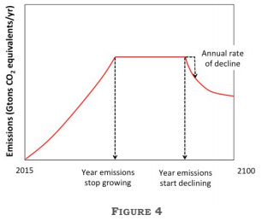
Tasa Anual de Disminución
Emisiones
(Equivalentes de CO2 Gtons / años)
Las emisiones del año dejan de crecer
Emisiones del año comienzan a disminuir

2. Políticas de deforestación y uso de la tierra (REDD). Deciden:
- Deforestación: escala 0 - 100%. 0% continúa sin cambios el camino de la deforestación (que asume que la deforestación disminuye pero nunca se elimina en este siglo), mientras que el 100% elimina gradualmente la deforestación en las próximas décadas hasta que llegue a cero en 2050.
- Forestación: escala del 0 - 100%. 0% = no hay área nueva reservada para repoblación forestal; 100% = área factible máxima plantada con nuevos bosques.
3. Estamos creando el "Fondo Verde para el Clima de la ONU" para ayuda en desastres, alimentos y agua, inmigración y refugiados, mitigación (invirtiendo en cualquier reducción de emisiones que no sea de bajo costo para lograr las metas de la Tarea 1). Nuestro objetivo es un total de $ 100 mil millones por año en financiamiento.
- ¿Cuánto contribuirás?
- ¿Cuánto deberían contribuir los demás?
- ¿Qué necesitas?
- ¿Condiciones?
Si el tiempo es corto, puede eliminar la tarea del Fondo. Las decisiones sobre el fondo no se ingresan directamente en el modelo informático, pero a menudo conducen a debates acalorados y acuerdos que se utilizan como condiciones para las decisiones de emisiones.

Resumen de propuesta

 | Año pico de emisiones | Año comienzo reducción de emisiones | Porcentaje de reducción anual de emisiones (%/anio) | Prevención Deforestación  (0-100% = max esfuerzo, cero emisiones) | Promover  Aforestación  (0-100% = max esfuerzo, cero emisiones) | Contribución o pedido, al Fondo Verde del Clima  (1000 millones USD / año)
Estados Unidos
Unión Europea
Otros desarrollados
China
India
Otros en desarrollo
Ejemplo | 2075 | 2085 | 1.0%/ anio | 80% | 10% | $10 (1000 millones USD / año)

Si crees que sería útil, podrías mostrar un ejemplo de la decisión que tomará un grupo para su ruta de emisiones. En un block de notas, puede esbozar la ruta Business as Usual (BAU) para una de las regiones. Explique las decisiones que tomarán Año máximo de emisiones, Año de comienzo de reducciones y Tasa de reducción anual y haga un bosquejo en el block de notas.
Explique también (con la diapositiva de apoyo) que cada grupo de países propondrá cómo las agrupaciones de países deben contribuir al Fondo Verde para el Clima de las Naciones Unidas, o sacarlo de él, que tiene un objetivo de $ 100 mil millones de dólares.
6. Preguntar los objetivos de emisiones de la primera ronda
Entregue copias de la hoja de registro de la propuesta para documentar los NDC (Contribuciones Determinadas a Nivel Nacional) de cada grupo, si los equipos ya no las tienen, y dé a las partes un plazo claro (por ejemplo, 20 minutos) para tomar una decisión sobre si cambiar su predeterminado ("business as usual”) o mantenerlo. Escriba el tiempo en la pizarra y explique que, en ese momento, haremos lo siguiente:
1. Confirme los nuevos compromisos de emisiones presentados o confirme "business as usual." Por ejemplo, si los grupos no están preparados para el final del tiempo, puede optar por no darles tiempo adicional y no ingresar un compromiso esta ronda.
2. Permitir una presentación de 2 minutos por cada grupo sobre sus compromisos de reducción de emisiones y su por qué.
3. Ejecute C-ROADS World Climate para analizar sus acciones climáticas y aprender si los grupos están en camino de alcanzar la meta.
4. Si es necesario, prepárese para la próxima ronda de negociaciones.
Recuerde desempeñar su papel como Secretario General o el Secretario Ejecutivo de las negociaciones climáticas.
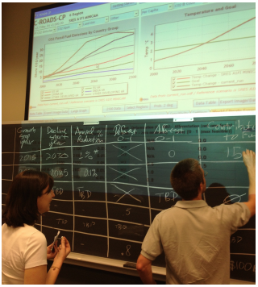
Arriba: los participantes ingresan sus promesas en la mesa en una pizarra, con la simulación C-ROADS proyectada.
7. Escuchar promesas, vea los resultados de la simulación y explique la dinámica
a. Oír las promesas.
Invite a un representante de cada equipo a hablar con el grupo durante dos minutos sobre el compromiso de su partido, por qué lo están haciendo y qué quieren que hagan los otros grupos.
Diles que tienen dos minutos. Saque un temporizador que todos puedan ver para mostrar que se cortarán si se pasan del tiempo programado (al igual que en la ONU).
Permita sólo una retórica adicional mínima sobre la dificultad de su situación. Permita las explicaciones de lo que les llevaría reducir más.
b. Simulación mental
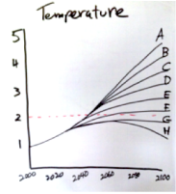
Antes de mostrar los resultados de la simulación, solicite a los participantes que simulen mentalmente (es decir, adivinen) el resultado del escenario. A menudo decimos:
"C-ROADS no es una bola de cristal o una máquina de respuesta. Su objetivo es ayudar a sus usuarios a comprender mejor la dinámica del sistema climático. Para hacerlo, primero necesita 'ejecutar el simulador' mentalmente. Entonces, si ingreso estos cambios (por ejemplo, países desarrollados limitan sus emisiones en 2040), ¿qué resultados de temperatura cree que veremos? 5 grados? 4.5? 4? 3.5? 3? 2.5? 2? 1.5? por encima de los niveles preindustriales <Señale el gráfico de temperatura en el rotafolio>. Escríbalo ahora mismo en una hoja de papel. <Pare y espere> Ahora diganme algunas respuestas ".
Escriba las respuestas informalmente en una pizarra. Haga una observación, por ejemplo, "Está bien, hay una buena diversidad de puntos de vista". Luego, ingrese las promesas en el modelo y pida a los participantes que simulen mentalmente el impacto de las promesas sobre la temperatura para el año 2100.
c. Contextualizando los resultados
Ingrese las primeras promesas de un equipo lentamente para que todos puedan ver los cambios a medida que aparecen en el modelo poco a poco.
Pregunte: "¿Sus acciones resuelven todo el problema?" ("¡No!")
Pregunte: "¿Sus acciones ayudan?" ("¡Sí!")
Tal enfoque ayudará a los participantes a aprender que las acciones de la región no son suficientes para abordar el problema, pero cada una es necesaria. Continúe ingresando las promesas de los equipos hasta que todos sean ingresados.
Después de ejecutar el modelo con las promesas de todas las regiones, identifique el progreso realizado y también los resultados necesarios que se necesitan. Por ejemplo, "La buena noticia es que si todos los países cumplen con sus promesas, la temperatura de 2100 sería de 3.7 grados en lugar de 4.9. Ese es un mundo mucho mejor. Y sin embargo, puede ver la brecha que permanece entre 3,7 grados y la meta de 2 grados ".

d. Demo de subida del nivel del mar
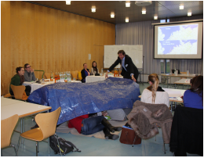
Luego, abra el gráfico de "elevación del nivel del mar" en C-ROADS World Climate y muestre la tendencia para el aumento del nivel del mar. Diga: "Muchos de sus ciudadanos se verán inundados por el aumento del nivel del mar". Tome una lona azul (si tiene una) y dramáticamente cubra a los participantes sentados en el piso de otros países en desarrollo. Quítatelo rápido. Note: esta acción es opcional pero puede ser bastante poderosa.
Otra poderosa demostración es mostrar una imagen de una región que a los participantes les importa si hubo un aumento en el nivel del mar. Por ejemplo, el sitio web http://flood.firetree.net/ te ayuda a crear dichos mapas. Algunos ejemplos están debajo.
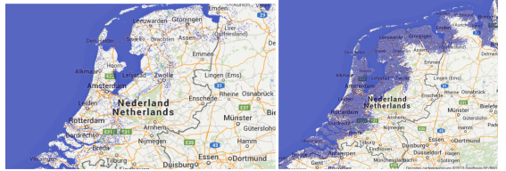
Los Países Bajos con +0 metro de aumento del nivel del mar y +1 metro de aumento del nivel del mar
En cada región, habrá otros escenarios que podría usar para demostrar los impactos del aumento de la temperatura. Por ejemplo, en África puede mostrar diapositivas con estadísticas sobre la prevalencia de la enfermedad después del aumento de la temperatura, la sequía, las inundaciones, los conflictos y la migración (diapositivas específicas de África disponibles en línea). Puede mostrarles a los participantes de Asia el aumento del nivel del mar en Shanghái, Shenzhen o en la frontera entre India y Pakistán. Al jugar World Climate en Europa, puede mostrar, por ejemplo, la línea costera de los Países Bajos con el aumento del nivel del mar. Sea creativo aquí y considere los contextos que se relacionan bien con su audiencia.
e. Información sobre la bañera
Una de las mejores oportunidades para enseñar la dinámica del sistema de carbono y clima puede ocurrir cuando los grupos nivelan las emisiones, o si sus reducciones de emisiones

llegan demasiado tarde y son insuficientes para alcanzar el objetivo de 2 grados. Esto sería cuando límite de emisiones total CO2, probablemente entre 2020 y 2030, y se mantenga aproximadamente nivelado durante el resto del siglo. Este es un buen momento para enseñar la analogía de "Bañera", o por qué CO2 continúa acumulándose en la atmósfera incluso cuando las emisiones se estabilizan. Para ver sugerencias y guiones extensos sobre cómo enseñar esta idea, consulte el Apéndice B.
8. Rondas subsiguientes
Continuar rondas adicionales de negociaciones hasta que los grupos alcancen el objetivo o comiencen a quedarse sin tiempo. Por lo general, en una sesión de 3 horas hay 2 o 3 rondas de negociación.
Idealmente, los equipos enviarán negociadores para llegar a un acuerdo con otros equipos. Esto sucede ya sea en conversaciones en grupos pequeños o por alguien que hable a todo el grupo (por ejemplo, "Necesitamos que todos trabajemos juntos. ¿Qué pasa si ...?") Si esto último sucede, déle a la persona espacio y tiempo para facilitar una conversación, pero intervenir si se prolonga demasiado con poco progreso.
A menudo, el equipo que juega "En desarrollo B" (en la versión de tres regiones) o "Otros en Desarrollo" e India (en la versión de seis regiones), sentados en el piso, tendrá dificultades para aclarar qué pueden hacer, dada su mínima potencia . Una posibilidad es preguntarles: "¿Parecen tener algún poder aquí?". Una vez que confirmen "No", podrían decir: "En las negociaciones reales de la ONU, los delegados de naciones como algunos en África o las pequeñas naciones insulares harán las caso de que las naciones más ricas necesiten ayudarlas por razones morales y éticas, pero también porque es en su propio interés ". Una ilustración poderosa de este último punto es evidente en la simulación computarizada: solicite a los participantes de estas delegaciones que observen cuidadosamente las emisiones proyectadas si no se toman medidas de política ('business as usual') y pregunte si creen que las naciones más ricas pueden cumplir con éxito los objetivos climáticos si no reducen las emisiones. Como las emisiones futuras están dominadas por el mundo en desarrollo, rápidamente se hace evidente que sus decisiones son fundamentales para el éxito global.
Algunas veces, dependiendo del grupo, en este momento le pedimos al grupo que favorezca las consideraciones globales sobre las nacionales para alejarlas de pensar solo en términos de sus intereses nacionales y ver si esto cambia algo.
En rondas posteriores, si el tiempo es corto, el facilitador puede reunir al grupo para negociar en el plenario. Esto podría significar que después de dos rondas más o menos, llame a los grupos desde la computadora para recopilar sus últimas posiciones e ingresarlas a medida que se anuncian.
Decida en algún momento que los grupos no van a avanzar más en la negociación. Esto podría ser después de lograr un ambiente de dos grados o no (a veces los grupos ni siquiera están por debajo de los 3.5 grados Cº). Anuncie, "Felicitaciones, has logrado X grados. Como [Secretario General] declaro que estas negociaciones están cerradas ".
Si el grupo no logró el objetivo de 2 grados, una vez que esté fuera de lugar, le recomendamos que siga ofreciendo los insumos del modelo hasta que se logre el objetivo: una disminución aproximada del 80% en las emisiones para 2050.
En discusión, el grupo puede explorar otros enfoques para estabilizar las concentraciones de CO2 y aumento de temperatura. Use el simulador para ver la contribución de la reducción de las emisiones del uso de la tierra y el aumento del secuestro mediante el cultivo de más árboles.
Una variación: si tiene tiempo, acceso a Internet y la capacidad de sus participantes, puede darles acceso al simulador y hacer que trabajen en equipos para crear su propio escenario favorito. Esto podría hacerse durante el taller, entre talleres o como un ejercicio de seguimiento o tarea. Climate Interactive ofrece algunos recursos para esto, incluida una hoja de trabajo de dos páginas, el "C-ROADS Vision Exercise.pdf."
9. Debrief
Idealmente, hay tiempo para que el grupo tome un descanso en este punto. Durante el receso, si es posible, cambie la configuración de la sala a un gran teatro inclinado, un círculo o una configuración similar para maximizar la capacidad de los participantes para verse y escucharse entre sí. Mezcla los grupos. Cambia tu ropa y tu comportamiento para ser más informal, atento y receptivo.
Déles la bienvenida y explíqueles que es hora de reflexionar sobre la experiencia.
Tenga en cuenta que la mayoría de lo que experimentaron fue muy poco como las negociaciones reales en la CMNUCC, pero que queremos aprender tanto como sea posible sobre el mundo real a partir de la experiencia simulada.
Si el tiempo lo permite, solicite a los participantes que anoten sus reflexiones sobre su experiencia durante 5-10 minutos. Dos preguntas rápidas efectivas son para obtener ideas y las respuestas afectivas son:
• ¿Hubo alguna sorpresa?
• ¿Cómo te hizo sentir esta experiencia?
Aborde tantos de los siguientes temas como sea posible, preferiblemente en este orden:
Nota: sus objetivos son facilitar la discusión, obtener los conocimientos del grupo y ayudar a aclarar y resumir. Evite las clases.
1. Emoción y experiencia
Pídales a las personas que se dirijan a la persona que está junto a ellos y completen la oración: "Cuando desempeñé mi papel en el ejercicio de políticas, sentí ..." (anímelos a hablar sobre sentimientos reales, no sobre el cambio climático ni sobre el análisis ejercicio. Por ejemplo, "me siento ...", enojado, triste, contento, confundido, etc.). Pídales que cambien a la persona con la que están hablando después de un par de minutos. Esto podría hacerse en 3s o 4s si fuera necesario.
Si tiene tiempo, solicite al grupo que devuelva su atención a todo el grupo y solicite que algunas personas compartan sus experiencias con todos los participantes. Si necesitan indicaciones, recuérdeles que les pidió que desempeñaran un papel que fuera bastante diferente de su vida real y que sienta curiosidad por cómo se sintió. Esta sensación puede ser particularmente aguda para algunas personas. Reconozca cualquier emoción que surja, pero no juzgue. La gente reaccionará de diferentes maneras.
Para un enfoque de aprendizaje más cinestésico, solicite a los participantes que se trasladen a la parte de la sala para representar sus sentimientos. Nombra diferentes áreas como "ira", "miedo", "tristeza", "alegría". Algunas personas pueden pararse entre varios puntos para representar que tienen sentimientos encontrados.
2. Mundo real
Use las diapositivas en el panel de diapositivas para explicar, brevemente, las propuestas reales a la ONU en las negociaciones reales. Explica eso:
La mayoría de los 193 países tienen su propia posición, aunque muchos de los países trabajan juntos, (como en el juego).
Las promesas actualmente avanzan bastante en el escenario de referencia, pero aún queda mucho por hacer para limitar el calentamiento a dos grados.
Si tiene tiempo, muestre las diapositivas sobre el estado actual del acuerdo climático global acordado en París en 2015. Además, puede mostrar el resultado de París en C-ROADS World Climate haciendo clic en "Ver" y "Mostrar resultado en París" .
3. Insights
Recapitule las ideas dinámicas primarias de la simulación de las promesas con C-ROADS World Climate. Si tiene tiempo, pregúnteles a los participantes "¿Cuáles crees que fueron las ideas más importantes de esta experiencia? Sobre el sistema climático, los asuntos internacionales, la política, la sostenibilidad, la economía? Pídales que escriban sus respuestas en papel y luego compartan varias con el grupo. Busque y resuma tantos de los siguientes como sea posible:
i. Bañera de carbono
Señale el boceto de la bañera. Haga hincapié en que limitar las emisiones cerca de los niveles actuales no logra estabilizar el CO2 en la atmósfera porque el sistema se comporta como una bañera (consulte el Apéndice B para obtener más información). "Si limitamos las emisiones por encima de las eliminaciones netas, las concentraciones deben aumentar". Para alcanzar los objetivos climáticos, las emisiones deben alcanzar su punto máximo dentro de los próximos años y luego descender a casi cero hacia mediados o finales de este siglo. En otras palabras, este es un problema urgente que requiere acción en una escala masiva.
ii. Velocidad y escala requeridas
Velocidad requerida. Cuanto más tiempo espere el mundo para reducir las emisiones, más difícil será cumplir los objetivos. Podría volver a crear una prueba para mostrar que si el "Tiempo de reducción de inicio" se retrasa cinco años, entonces la "Reducción porcentual" requerida aumenta en varias décimas de porcentaje. Para limitar el aumento de la temperatura a dos grados, es necesario un pico global de emisiones dentro de los próximos 5-10 años.
Escala requerida. Debido a la dinámica de la "bañera" de carbono, son necesarias la reducción de las emisiones de CO2 en más del 80% para estabilizar el CO2 en la atmósfera.
Estas ideas también se demuestran fácilmente usando un vaso para representar nuestra atmósfera finita y agua para representar el CO2 atmosférico. A medida que se emite CO2 o se vierte agua en un vaso, se acumula. Por lo tanto, para estabilizar el nivel de CO2 en la atmósfera o agua en un vaso, las entradas netas deben ser cero (ver Apéndice B).
iii. Tragedia de los comunes
Elicite del grupo que este juego es un ejemplo de un sistema clásico de arquetipo o trampa del sistema, "la tragedia de los comunes", en el cual los individuos actúan de forma independiente y racional de acuerdo con el interés propio de cada individuo se comportan en contra de los mejores intereses de todo el grupo agotando algún recurso común. Garrett Hardin describió mejor esta trampa en su ensayo "The Tragedy of the Commons". Podría compartir el artículo de Hardin. Señale la solución: coerción mutua mutuamente acordada, y por lo tanto, la necesidad de cooperación internacional. Tal vez establecer la conexión con otros "bienes comunes" que requieren dicha coacción mutua: semáforos, pesquerías, pastizales, parques, tarifas de taxi. Tenga en cuenta que tradicionalmente pensamos en un bien común como algo de lo que sacamos, es decir, una fuente. En el desafío climático, los bienes comunes son algo que desechamos, es decir, un sumidero.
iv. Justicia social
El juego ilumina muchas de las tensiones entre los países más desarrollados y menos desarrollados, particularmente en relación con la equidad, la responsabilidad histórica de las emisiones de gases de efecto invernadero y el desarrollo económico futuro. Por lo tanto, muchos creen que se debe abordar la equidad social y la justicia. De lo contrario, el mundo en desarrollo no podrá actuar.
Además, el simulador muestra que, para limitar el calentamiento a dos grados centígrados, las regiones del mundo necesitarían estar "incluidas totalmente": las naciones desarrolladas, en desarrollo A y en desarrollo B, todas necesitan emprender acciones ambiciosas.
4. Esperanza
Cultive la posibilidad de que la sociedad global pueda abordar el cambio climático. Pregunte al grupo: "Se puede ver que serían necesarios grandes cambios en la sociedad global para abordar el cambio climático. ¿Qué le da la esperanza de que los cambios puedan suceder? "Quizás la gente hable en grupos pequeños y comparta con el plenario. Resuma y apoye sus respuestas.
Y, en la medida en que crea que es verdad, comparta su propia respuesta. Algunas posibilidades incluyen:
1. Muchas tendencias están a nuestro favor. Muestre las diapositivas de la plataforma de facilitadores relacionadas con el crecimiento en energía renovable, la eficiencia energética y el apoyo a la acción climática.
2. La sociedad humana ha hecho grandes cambios antes. Terminando el comercio esclavo en Inglaterra, la detención del Apartheid en Sudáfrica, el logro de la paz en Irlanda del Norte, la obtención de derechos civiles para los afroamericanos en los EE. UU. y la demolición del muro de Berlín son ejemplos de cambios poderosos que las personas han realizado.
3. Recuerde a las personas que la esperanza es una elección, no una evaluación. Podemos elegir la esperanza para motivar nuestras acciones.
5. Posible papel en acción
Este ejercicio se puede hacer individualmente, en parejas o en grupos pequeños.
Pregunte: "Hay muchos papeles posibles que se necesitan en este trabajo. ¿Qué papel te interesa?"
Pregunte: "Para ser exitoso, ¿quién necesitas ser?" (Aquí estarías preguntando más acerca de qué tipo de líder o ciudadano. Es decir, qué cualidades necesitarían sacar de sí mismas: valentía, diligencia, claridad, resolución, pensamiento estratégico, perseverancia). Trae al grupo de vuelta a la reunión. Pida a las personas que compartan lo que dijeron o escucharon.
Para aquellos interesados ​​en crear conciencia y compromiso con el desafío climático, facilitarlo ellos mismos puede ser de interés. Si lo considera apropiado, comparta nuestro enfoque abierto y anime a los participantes a utilizar todos los materiales gratuitos en línea y a facilitar su propia sesión del Clima Mundial con otros.
10. Cierre
Cierre la sesión agradeciendo a los participantes y a los patrocinadores, anfitriones o facilitadores. Como facilitador, usted es parte de una comunidad más grande de facilitadores expertos en el Clima Mundial. Valoramos profundamente las ideas de usted y sus participantes sobre la mejor manera de mejorar nuestras herramientas y todo el ejercicio. Ayúdenos a evaluar los impactos de los ejercicios del clima mundial pasando nuestra encuesta posterior y enviándonos los resultados. Las encuestas para participantes y facilitadores están disponibles en: https://www.climateinteractive.org/tools/world- climate / instructor-resources / evaluation/. Por favor, envíe las evaluaciones completadas a info@climateinteractive.org.
Consejos avanzados de facilitación
1. Recuerda a tu audiencia. Considere cuáles son sus objetivos para el evento y
qué participantes apreciarán más de él. Por ejemplo, si está presentando a un público de la comunidad que podría querer involucrarse más, haga tiempo para que discutan las acciones de seguimiento cuando terminen las rondas, en el momento de reflexión (debriefing).
2. Minimice sus recomendaciones. Deje que el juego haga su trabajo; en la mayoría de los entornos, alguien dará un paso adelante para abogar por mejoras. Uno de los propósitos del juego es crear las condiciones para que alguien encuentre esa voz dentro de sí mismo. A menudo se requiere que usted como facilitador (incluso jugando un funcionario de la ONU) permanezca en silencio.
3. Revuelva la olla y traiga el drama. Acentúe la inequidad entre los grupos de manera creativa a fin de provocar una experiencia de la brecha de poder global entre las diferentes partes del mundo. Por ejemplo, en su presentación podría agradecer a los países ricos por financiar a la ONU y por proporcionarle un alojamiento agradable la noche anterior. Asegúrese de tener un equipo sentado en el piso. Y cuando visite al equipo sentado en el piso (por ejemplo, mientras los equipos leen sus informes y antes de sumergirse en el papel del Secretario General de la ONU o el Secretario General de la CMNUCC), pregúnteles qué poder creen que tienen en el juego (es decir, no mucho).
4. Involucrar mentes, corazones y cuerpos. Creemos que el ejercicio funciona mejor cuando los participantes involucran a los tres. Mentes: pensar en la estrategia, analizar los números, negociar bien. Corazones: pronunciar discursos, negociar con otras partes o experimentar los impactos del cambio climático. Cuerpos: los participantes suelen caminar por la sala para visitar otras partes y usar su postura y gestos para convencer a los demás.
5. Pídales a los participantes que simulen mentalmente cómo se ejecutaría el simulador. Como se describió anteriormente, tómese el tiempo para que los participantes adivinen el resultado de la simulación antes de ver el resultado con C-ROADS World Climate. Esta práctica aumenta el aprendizaje.
6. Dé espacio para la reflexión y el sentimiento. A menudo, una vez que ha creado una atmósfera con temperatura con una buena posibilidad (dada la incertidumbre) de crear un aumento de temperatura de no más de dos grados (por ejemplo, 2.0-2.5 grados C), puede decir: "Consideren, por un minuto, la posibilidad de que podamos hacer que este futuro suceda ". Continúe mostrando con C-ROADS World Climate lo que están haciendo las distintas partes del mundo: alcanzar y reducir emisiones. "¿Cuánto tiempo usualmente nos permitimos considerar un escenario de éxito e imaginar lo que se necesita para que esto suceda? ¿Podrían todos, durante un minuto, permanecer en silencio mientras consideramos esta posibilidad? ". Espere 60 segundos (lo que probablemente se sentirá como un tiempo muy largo) y luego regrese a la discusión.
7. Aterriza la idea de "bañadera". Tómese el tiempo para asegurarse de que los participantes comprendan la dinámica contraintuitiva del sistema climático y del carbono y comprendan cómo la metáfora de la bañadera (o "stock y flujo") es una forma poderosa de pensar. Ver apéndice B.
8. Conéctese con el pensamiento de sistemas. Para construir sobre el último punto, podría ayudar inscribirse en toda la serie gratuita de capacitación en línea Climate Leader que enseña Systems Thinking para los líderes del clima. Inscríbete: https://www.climateinteractive.org/the-climate-leader/

9. Desarrolla tu propio discurso de clausura. En los últimos 5 a 10 minutos, comparta su propia visión personal sobre por qué sigue comprometido con el trabajo de crear un mundo sostenible, cuál cree que es su función y / o por qué el mundo debe seguir comprometido. Ofrecemos posibilidades, por ejemplo, los materiales de John Sterman sobre cómo el mundo necesita un movimiento social similar al movimiento por los derechos civiles en los Estados Unidos. O los últimos dos minutos de esta presentación por Drew Jones a la Institución Smithsonian. También tenemos muchas diapositivas de PowerPoint con tendencias alentadoras. Pero puedes encontrar tu propio enfoque.
Secuencia de juego
- Bienvenida e introducciones
- Participantes asignados a roles, tomar asiento y leer notas informativas
- El Secretario General llama a la Conferencia de las Partes para que ordene y se dirija a los delegados
- Ronda de Negociación 1
  - Negociaciones entre partes
  - Dos minutos de sesión plenamente direccionados por un representante de cada delegación que describe sus propuestas
  - Propuestas ingresadas en C-ROADS World Climate
  - Resultados mostrados y discutidos
- Ronda de Negociación 2 (pasos a-d)
- Ronda de Negociación 3 (pasos a-d)
- El secretario general lleva la negociación al cierre
- Debriefing
a. Reacciones, comentarios, sentimientos de los participantes; turnos (si corresponde) en las posiciones de negociación a lo largo de las rondas observadas y discutidas.
b. Implementación: ¿se pueden cortar las emisiones? Costos y barreras para la implementación de las propuestas de los participantes.
c. ¿Cómo podemos catalizar el cambio? (las teorías del cambio de los participantes).
d. Conclusión: aspiraciones personales y compromisos de acción

9. Agradecimientos: evaluaciones de participantes y comentarios.

Variaciones

Hay muchas variaciones que las personas han desarrollado para el World Climate. Aquí hay un par. Si desarrolla un nuevo enfoque, nos encantaría saberlo, envíenos un correo electrónico a info@climateinteractive.org.

Funciones adicionales de lobbying y roles activistas
En las negociaciones actuales sobre el cambio climático, hay muchas otras partes, además de los equipos oficiales de negociación, que proporcionan aportes y representan grupos de intereses. Tenemos materiales informativos disponibles en nuestro sitio web para personas que realizan lobbying de combustibles fósiles, que apoyan el uso continuo de combustibles fósiles, y activistas medioambientales, que defienden políticas más audaces para frenar el cambio climático, si desea agregar estas dinámicas a su ejercicio. También puede agregar un rol para que alguien represente a pueblos indígenas, especies no humanas u otro grupo de su elección.
Los materiales informativos y otros recursos para facilitadores están disponibles en http://climateinteractive.org/simulations/world-climate/instructor-resources.
Microcosmos de la población mundial
Una variación para configurar el grupo puede ser basar el tamaño del grupo en los tamaños relativos de las poblaciones reales. En la versión de tres regiones, se desarrollaría ~ 20%,
~ 50% Desarrollando A, y ~ 30% Desarrollando B. En la versión de seis regiones ~ 5% EE. UU., ~ 6%
UE, ~ 7% Otros países desarrollados, ~ 17% China, ~ 17% India y ~ 48% Otros países en desarrollo. Hay una hoja de cálculo para ayudarlo a calcular el tamaño de estos grupos en https://www.climateinteractive.org/programs/world-climate/instructor-resources/
Apéndice A: Uso del software C-ROADS World Climate
Hay dos versiones de C-ROADS. Ambos pueden usarse con World Climate, pero se recomienda que los facilitadores usen C-ROADS World Climate, en lugar de C-ROADS Pro porque es más accesible para audiencias generales. C-ROADS World Climate está disponible para descargar o ejecutar en línea.
Para descargar:
- Visite: http://www.climateinteractive.org/tools/c-roads/.
- Haga clic en «DESCARGAR C-ROADS World Climate».
- Complete su información y haga clic en «Enviar»
- Aparecerá un enlace para descargar C-ROADS World Climate en su computadora.
- Una vez descargado, abra CROADS desde su escritorio.
- Después de tomarse un momento para cargar, debería ver esto: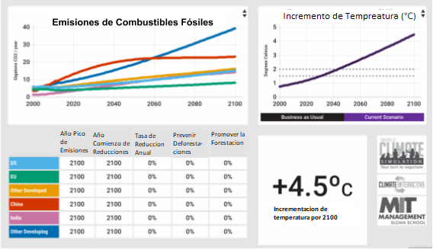
• El gráfico predeterminado izquierdo muestra las trayectorias modeladas de emisión de combustibles fósiles de las seis delegaciones (China, EE. UU., UE, India, otros países desarrollados, otros países en desarrollo).
• El gráfico predeterminado de la derecha muestra el aumento de temperatura hasta 2100 asociado a su escenario.
• Vea diferentes gráficos al seleccionar los dos triángulos a la derecha del título del gráfico.
• Ingrese compromisos en la tabla en la parte inferior. Después de ingresar cada compromiso en la tabla, el modelo se actualizará y los resultados se reflejarán en los gráficos superiores.

Apéndice B: Explicación de la percepción de bañera de carbono

Una de las mejores oportunidades para enseñar la dinámica del carbono puede ocurrir cuando los grupos logran una nivelación de emisiones o no alcanzan su objetivo haciendo demasiado poco y demasiado tarde, es decir, cuando las emisiones totales de CO2 dejan de crecer, probablemente entre 2020 y 2030, y permanecen aproximadamente nivel para el resto del siglo. Este es un buen momento para enseñar la analogía de la "Bañera".
Hay varios recursos para usted mientras se prepara para hacer este punto.
• Recursos y simulación de bañera de Climate Interactive.
• Video de la Dra. Juliette Rooney-Varga sobre sistemas de pensamiento para comprender el clima.
• El video de Drew Jones como parte del MOOC "Climate Leader", que enseña sobre "stocks y flujos" y utiliza la bañera de carbono como ejemplo principal.
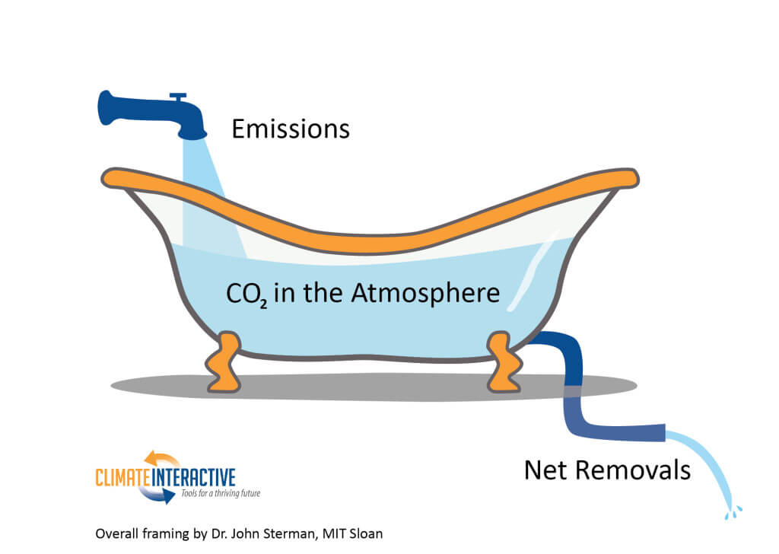
Nota: durante este tiempo, usted actúa menos como el presidente de la ONU y más como un asesor técnico. Abra un gráfico de emisiones totales de CO2 (debe ser algo plano).

Primero, asegúrese de que los participantes comprendan los conceptos básicos de la biogeoquímica del ciclo del carbono. Diga algo como:
"Este gráfico muestra el comportamiento de las emisiones globales totales de CO2, que es <punto en la espiga> análogo a las" Emisiones "marcadas con entrada, a una bañera. ¿Estas emisiones provienen de dónde? "(Producto del grupo: quema de carbón, petróleo y gas y deforestación).
"Las emisiones se miden en toneladas por año, una tasa en el tiempo. Las emisiones aumentan la concentración de "CO2 en la atmósfera", que es análogo a la cantidad de agua en la bañera. ¿Cuál es la concentración actual de CO2? "(Obtener del grupo: más de 400 ppm).
"¿Alguien sabe el objetivo que la mayoría de los científicos han propuesto para la concentración por debajo de la cual evitamos los efectos más dañinos del cambio climático?" (Obtener del grupo - menos de 450 ppm).
"El CO2 también sale de la atmósfera a través de" Net Removals ", análogo a este drenaje en la bañera. ¿Dónde termina el carbono en CO2 cuando sale de la atmósfera? "(Emanan del grupo: árboles, plantas, suelos y océanos). "Dice 'neto' porque una gran cantidad de carbono se mueve constantemente entre la biomasa, los océanos y la atmósfera".
En segundo lugar, obtener modelos mentales de los participantes sobre cómo se comporta el sistema, es decir, dado un gráfico de emisiones de aplanamiento (y eliminaciones), pídales que dibujen el gráfico resultante de las concentraciones de CO2 atmosférico y las tendencias de temperatura. La mayoría de las personas usa una heurística de correlación y dibuja una línea con la misma forma que la tendencia de emisiones.
Tercero, ilustra el comportamiento real del sistema usando la analogía de la bañera. Con las entradas al World Climate C-ROADS que resultan en el aplanamiento de las emisiones, diríjase a la vista "Bathtub" y llame la atención primero sobre la tendencia de las emisiones, luego hacia la tendencia de concentración (que sigue aumentando). En C-Learn, el enlace a la vista de la bañera se puede encontrar en la esquina superior derecha. En C-ROADS, usa el gráfico de emisiones y eliminaciones de CO2 que se encuentra en el primer menú desplegable. Usando la analogía de la bañera, señale que las emisiones son un flujo de entrada, mientras que las extracciones constituyen la salida. Como sabemos, en una bañera, a medida que el agua entra en la bañera más rápido de lo que se drena, se acumula agua. De manera similar, mientras las emisiones de CO2 en nuestra atmósfera finita sean más altas que las eliminaciones netas, el CO2 se acumula. Por lo tanto, se necesitan reducciones en las emisiones para estabilizar las concentraciones. Además, el CO2 se acumula a un ritmo aún mayor siempre que la acción se retrase, requiriendo tasas de disminución más pronunciadas para alcanzar los mismos objetivos de concentración o temperatura.
En cuarto lugar, anime a los participantes a utilizar esta información para mejorar el resultado de su negociación, es decir, "Está bien, ahora pueden ver que necesitamos reducciones significativas en las emisiones. Reúnase con sus equipos y determine la próxima ronda de promesas ".

Apéndice C: Lista de planificación de eventos climáticos mundiales
Esta es una lista de control paso a paso para ayudar a los facilitadores por primera vez a organizar de manera efectiva un Evento Mundial de Simulación Climática. Úselo como un planificador de eventos indicativo, pero tenga en cuenta que las tareas variarán en función de cómo se intente aplicar World Climate.
√  Realizado? | Cronograma Propuesto | Tareas
 | 1ra sesión para  plan de WC | Identifique qué otras metas podría tener para organizar World Climate e integrarlas en su planificación.
 |  | Identifique a la audiencia a la que puede llegar, y / o desea obtener asistencia para llegar
 |  | Proponga una fecha y asigne tiempo para el World Climate (normalmente 3 horas son suficientes)
 |  | Crear una lista de lo que necesitas. Por ejemplo, un cofacilitador; soporte en línea del equipo de Climate Interactive, etc.
 |  | Identifique un lugar y tenga en cuenta los requisitos: por ejemplo. ¿tipo de habitación?; tarifa para usar ?; ¿Estás proveyendo comidas / refrigerios? etc.
Registra tu evento
https://www.climateinteractive.org/programs/worldclimate/register-event/ y envíe un correo electrónico a Climate Interactive info@climateinteractive.org si necesita más ayuda.
 | 2-5 semanas para el evento | Descargue las diapositivas de World Climate desde el sitio web y  organiza / edita según sea necesario para su audiencia
 |  | Cree un póster si anuncia o descarga la plantilla de eventos estándar del sitio web y edite los detalles según su evento. Incluye los logotipos de las instituciones asociadas.
 |  | Publicite el evento. Climate Interactive puede ayudar a algunos si envía información del evento a info@climateinteractive.org y / o tweet @worldclimate con el hashtag #worldclimate
 |  | Descargue todos los materiales requeridos del sitio web de Climate Interactive y familiarízate con ellos. Descargue C-ROADS o use la versión online.
 | 1 semana para el evento | Imprima sus materiales según la cantidad de RSVP recibidos o anticipados.
 |  | Continuar con el alcance si es un evento público.
 |  | Prepare / empaque otros materiales: impresiones, hojas azules, refrigerios, etc.
 |  | Confirmar la disposición del lugar, por ejemplo proyector, sillas móviles, refrigerios, comidas (si las hay), etc.
 | Dia antes del evento | Organice las notas informativas impresas en función del número de RSVP e informe a los asistentes sobre cómo distribuirlos y otros materiales.
 |  | Prepare e imprima un formulario de inicio de sesión para asistentes, si el evento es público, para que pueda hacer un seguimiento con las personas.
 | El dia del evento | Llegue al menos con 30 minutos de anticipación para confirmar el arreglo de la habitación o preparar la habitación.
 |  | Designe a alguien para sacar fotos.
 | COMIENZO DEL EVENTO | Registrar a los asistentes a medida que llegan
 |  | Emitir investigación previa a la encuesta y recopilar antes de comenzar.
 |  | Bienvenida a los participantes; presente los objetivos del evento y cualquier otra actividad relacionada del día.
 |  | Dar tiempo para que los participantes se presenten.
 |  | Introducir Climate Interactive y World Climate Simulations
 |  | Emitir notas informativas y recopilar encuestas previas al mismo tiempo
 |  | Empiece World Climate
 |  | Termine World Climate
 |  | Emitir encuestas posteriores a la investigación al concluir el Informe
 |  | Pídales a las personas su opinión sobre la sesión
Ofrecer a los participantes que registren sus eventos, únete a
Webinars, Climate Leader y Online Community: comparta estos enlaces en una diapositiva
 |  | Recopilar investigaciones posteriores a las encuestas
 | CIERRE DE EVENTO | Fechar todas las encuestas con fecha / lugar del evento.  Escanee / publique las encuestas al personal de Climate Interactive con el que se ha puesto en contacto.
Tome fotos de todos los rotafolios usados, la pizarra blanca
(tabla de resumen) etc. Puede enviarlos a Climate Interactive o utilizarlos para preparar un informe resumido o una publicación de blog.
 |  | Recoja los materiales no utilizados y utilícelos en futuros eventos.

Apéndice D: World Climate Community

Como facilitador, usted es parte de la comunidad internacional de facilitadores, embajadores y entusiastas del World Climate. Por lo tanto, nos gustaría invitarlo a unirse a nuestro grupo de listas de correo electrónico de la World Climate Community en el que puede conocer a docenas de facilitadores y compartir sus mejores consejos y prácticas sobre cómo organizar un evento de World Climate. Si está interesado, envíe una solicitud de participación a través de este enlace: https://groups.google.com/d/forum/world-climate-community. También puede unirse a nuestro grupo de Facebook (https://www.facebook.com/groups/worldclimateproject/) o seguirnos en Twitter @ WorldClimate (https://twitter.com/worldclimate)

Apéndice E: Contáctenos

¿Tiene preguntas o sugerencias para mejorar? No dude en comunicarse y contactarnos. Envíe un correo electrónico a info@climateinteractive.org o visite nuestro sitio web www.climateinteractive.org.

